**บทที่ ๑**

**บทนำ**

**ที่มาและความสำคัญ**

ปัจจุบันโรงเรียนบ้านแกหัวแฮดส้มโฮงวิทยา ได้ประสบปัญหาเกี่ยวกับขยะมีมากมาย เนื่องจากมีจำนวนนักเรียนมาก ส่งผลให้ปริมาณขยะมากขึ้นตามไปด้วย

จากขยะมูลฝอย เป็นปัญหาสำคัญที่ส่งผลกระทบต่อสิ่งแวดล้อมและคุณภาพชีวิตของนักเรียนในโรงเรียนและคนในชุมชน ในแต่ละวัน นักเรียนที่มาโรงเรียนจะได้รับเงินจากผู้ปกครองเพื่อเป็นค่าใช้จ่ายขณะที่อยู่ในโรงเรียน นักเรียนจะแบ่งเงินส่วนหนึ่งฝากออมทรัพย์กับโครงการออมทรัพย์ของโรงเรียนส่วนหนึ่งซื้อขนม ผลไม้ และน้ำหวาน ทั้งจากร้านค้าภายนอกบริเวณโรงเรียนและร้านค้าภายในโรงเรียน จึงเป็นภาระหนักของนักการภารโรง ในการบริหารจัดการกำจัดขยะเหล่านั้น ปริมาณขยะที่เกิดขึ้นมากมายทุกวัน ส่งผลให้มีขยะตกค้างเป็นจำนวนมากในแต่ละวัน ส่งผลกระทบต่อสิ่งแวดล้อมในโรงเรียนและสภาพความเป็นอยู่ในชุมชนมากมาย ได้แก่ โรงเรียนสกปรก บ้านเมืองสกปรกไม่น่ามอง โรงเรียนได้ร่วมกับชุมชน หมู่บ้านแก หมู่ที่ ๑๒ หมู่บ้านส้มโฮง หมู่ที่๑๑ หมู่บ้านหัวแฮดหมู่ ๑๐ ร่วมกันริเริ่มดำเนินการแก้ไขปัญหาขยะล้นโรงเรียนและชุมชน และไม่มีที่กำจัดขยะ โดยการสร้างกระบวนการเรียนรู้ในโรงเรียนและชุมชน จัดตั้งองค์กรชุมชนในการบริหารจัดการขยะโดยขบวนการมีส่วนร่วมของชุมชน และก่อให้เกิดการสร้างรายได้ควบคู่กับการสร้างจิตสำนึกต่อการรักบ้านเกิดของคนในชุมชน นอกจากจะเป็นการส่งเสริมการมีส่วนร่วมของประชาชน ในการจัดการขยะมูลฝอยในโรงเรียน ในครัวเรือนและในชุมชนของตนเอง จนเกิดการจัดการด้านสิ่งแวดล้อมในโรงเรียนและชุมชน โรงเรียนมีปณิธานร่วมกันที่จะขยายผลโครงงานคุณธรรม “เด็กดีมีวินัย ใส่ใจขยะ” สู่หมู่บ้าน ที่มีความประสงค์จะเข้ามามีส่วนร่วมในการจัดการขยะในรูปธนาคารขยะหมู่บ้าน โดยหมู่บ้านได้ผ่านการลงมติประชาคมหมู่บ้านแล้ว จำนวน ๖ หมู่บ้าน จะทำให้ตำบลธัญญาเกิด กระบวนการมีส่วนร่วมของประชาชนและความร่วมมือของหมู่บ้าน ชุมชน และหน่วยงานที่เกี่ยวข้อง ในการบริหารจัดการขยะแบบคัดแยกจากต้นกำเนิด และจัดการขยะอย่างเป็นระบบและถูกวิธี ส่งผลให้ตำบลธัญญา มีการจัดการขยะโดยกระบวนการมีส่วนร่วมของชุมชน อย่างแท้จริง

โรงเรียนบ้านแกหัวแฮดส้มโฮงวิทยา ได้ตระหนักถึงปัญหา จึงได้รวมกลุ่มเด็กดีมีจิตอาสา จัดทำโครงงานคุณธรรม “เด็กดีมีวินัย ใส่ใจขยะ” เพื่อให้นักเรียน ชุมชนมีการคัดแยกขยะให้ถูกวิธีและมีการส่งเสริมการจำหน่ายขยะสร้างมูลค่าและนำมาขายเพื่อพัฒนาโครงงานอย่างต่อเนื่อง ทำให้โรงเรียน ชุมชนสะอาดน่าอยู่

**วัตถุประสงค์**

๑.เพื่อปลูกฝังคุณธรรมความมีวินัยให้กับนักเรียน

๒.เพื่อเป็นการลดขยะ ภายในโรงเรียนและชุมชน

๓.เพื่อให้นักเรียนปฏิบัติตนอย่างพอเพียง

**กลุ่มเป้าหมาย/ขอบเขต**

**เป้าหมาย**

**(**เชิงปริมาณ**)** นักเรียนโรงเรียนบ้านแกหัวแฮดส้มโฮงวิทยา สำนักงานเขตพื้นที่การศึกษาประถมศึกษากาฬสินธุ์ เขต ๑ จำนวน ๓๐๓ คน

(เชิงคุณภาพ) นักเรียนมีวินัย มีทักษะในการคัดแยกขยะได้ถูกต้อง และสามารถนำไปปฏิบัติในชีวิตประจำวันได้อย่างมีความสุข

**ระยะเวลาดำเนินการ**

เดือนมิถุนายน - เดือนตุลาคม ๒๕๖๕

**สถานที่ดำเนินการ**

โรงเรียนบ้านแกหัวแฮดส้มโฮงวิทยา และ ในชุมชน วัดสว่างบ้านแก อำเภอกมลาไสย จังหวัดกาฬสินธุ์ สำนักงานเขตพื้นที่การศึกษาประถมศึกษากาฬสินธุ์ เขต ๑

**บทที่ 2**

**การดำเนินการโครงงาน**

**วิธีการดำเนินงาน**

**แผนปฏิบัติงาน**

|  |  |  |
| --- | --- | --- |
| **กิจกรรม** | **ระยะเวลา** | **ผู้รับผิดชอบ** |
| ๑. คัดเลือกนักเรียนและจัดตั้งกลุ่มเพื่อรับผิดชอบโครงงาน | ๕ มิ.ย. ๒๕๖๕ | คณะผู้จัดทำ |
| ๒. สมาชิกในกลุ่มประชุมเพื่อช่วยกันหาทางแก้ไขปัญหา | ๖-๘ มิ.ย. ๒๕๖๕ | คณะผู้จัดทำ |
| ๓. ประชุมวางแผนเขียนโครงงาน | ๑๑-๑๕ มิ.ย. ๒๕๖๕ | คณะผู้จัดทำ |
| ๔. เสนอโครงงานกับครูที่ปรึกษา | ๑๙ มิ.ย. ๒๕๖๕ | คณะผู้จัดทำ |
| ๗.ค้นคว้ารวบรวมข้อมูล | ๑๙-๒๒ มิ.ย. ๒๕๖๕ | คณะผู้จัดทำ |
| ๕. เสนอของบประมาณในการจัดซื้อวัสดุอุปกรณ์ต่อผู้อำนวยการโรงเรียน | ๒๖-๒๗ มิ.ย. ๒๕๖๕ | คณะผู้จัดทำ |
| ๖.กิจกรรมที่ใช้ในการดำเนินงานมี ดังนี้  ๖.๑ กิจกรรมพัฒนาจิต  ๖.๒ กิจกรรมเด็กดีมีจิตอาสา  ๖.๓ กิจกรรมขยะสร้างมูลค่า  ๖.๔ กิจกรรมสานสัมพันธ์กับชุมชน | ๑๕ มิ.ย. ๒๕๖๕ เป็นต้นไป | คณะผู้จัดทำ |

**กิจกรรมพัฒนาจิต**

กลุ่มเราได้ปฏิบัตินั่งสมาธิในช่วงพักลางวันก่อนเข้าห้องเรียนทุกวันและพี่คณะกรรมการนักเรียนได้นิมนต์พระสงฆ์มาเทศนาธรรมเตือนสติ ปลูกจิตสำนึกทุกวันศุกร์ในชั่วโมงสุดท้ายของการเรียนการสอนในวันศุกร์สุดสัปดาห์ สอดคล้องกับคุณธรรม คือ สามัคคี มีวินัย

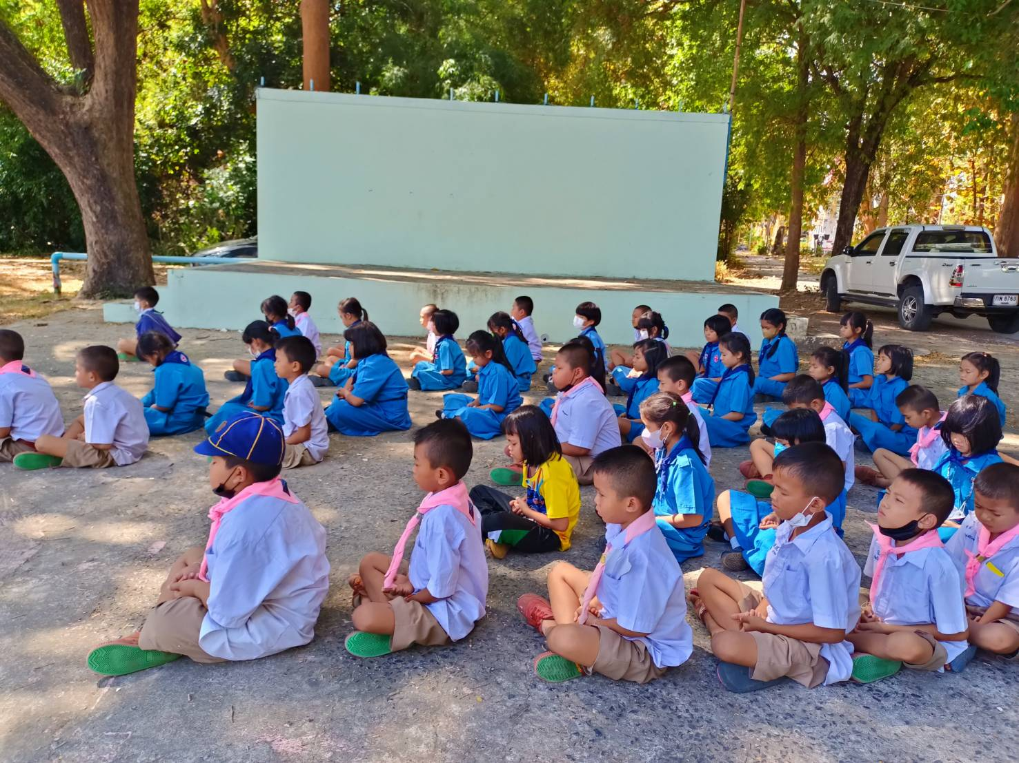

นั่งสมาธิช่วงพักกลาวงวันก่อนเข้าห้องเรียนของระดับชั้น ป.๑-๓

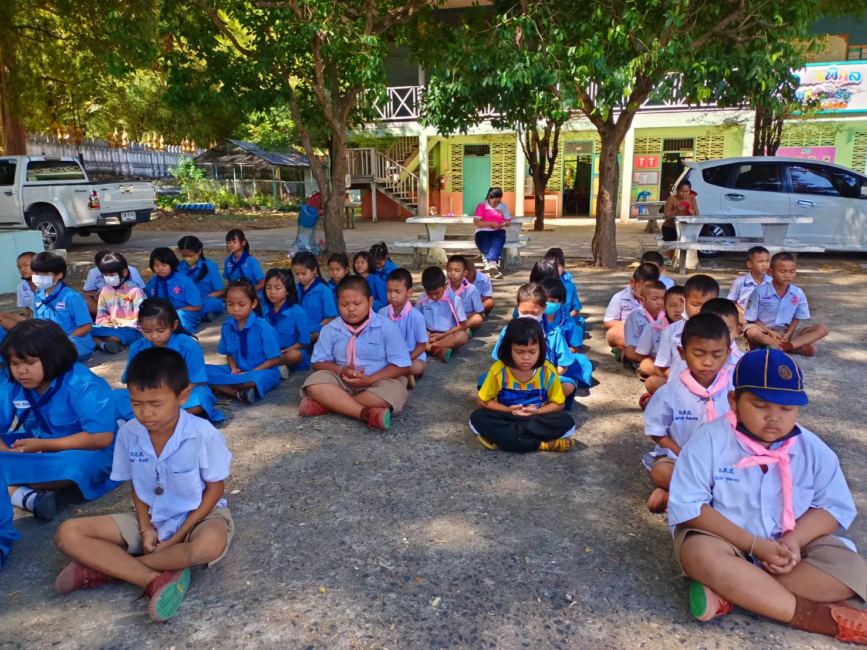

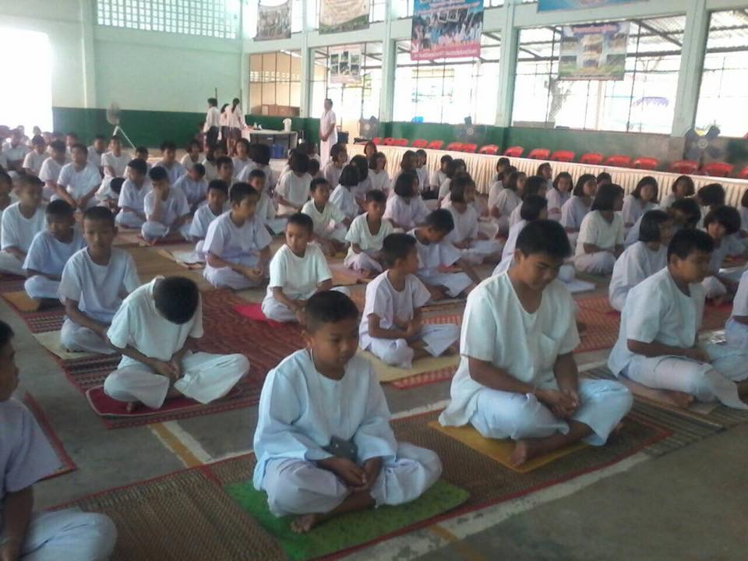

ฝึกปฏิบัตินั่งสมาธิ ป.๑- ม.๓

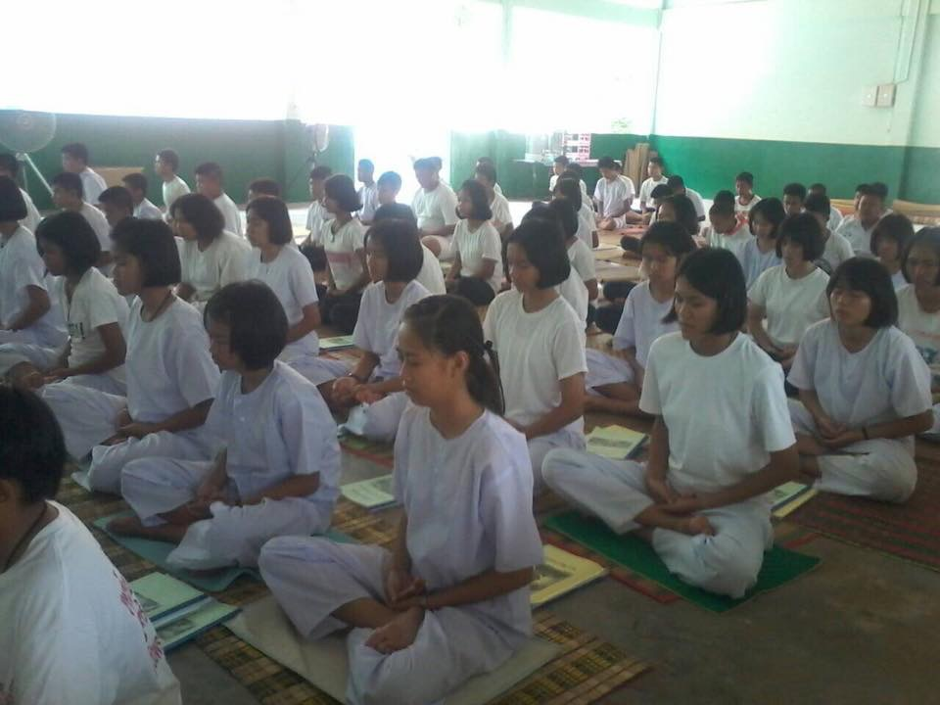

**กิจกรรมเด็กดีมีจิตอาสา**

นักเรียนร่วมกันคัดแยกขยะใส่ถุง Bag Bank Recycle

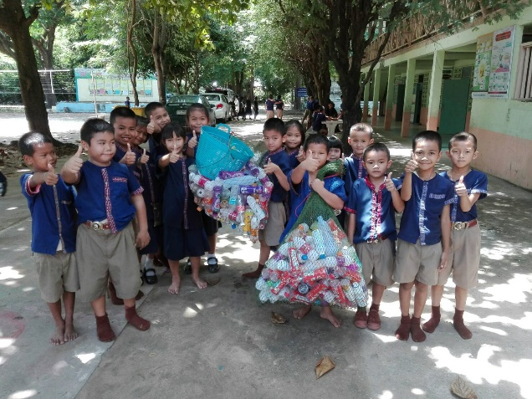

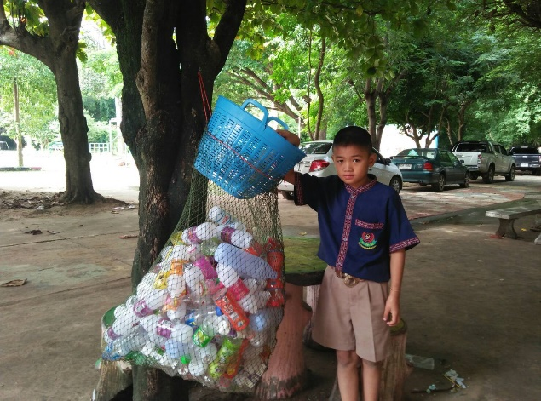

ทุกวันศุกร์ จะนำถุง Bag Bank Recycle ที่ใส่ขวดพลาสติก ถุง Bag Bank Recycle ของนักเรียนชั้นป.2

นำไปขายที่ธนาคารขยะของโรงเรียน

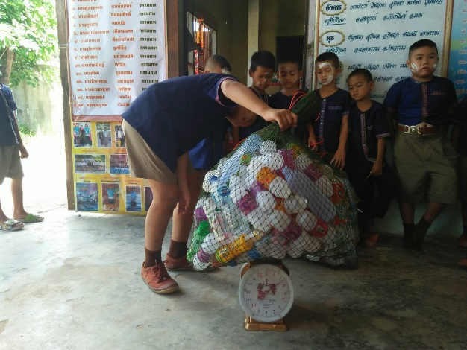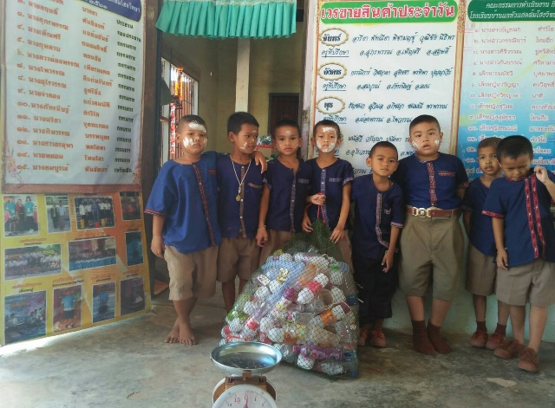

นักเรียนชั้นป.๑ นำถุง Bag Bank Recycle ที่ใส่ขยะนำไปขายที่ธนาคารขยะของโรงเรียน

**กิจกรรมขยะสร้างมูลค่า**

ถ้าอยู่ในโรงเรียนนักเรียนแต่ละห้องนำถุง Bag Bank Recycle ใส่ขยะเพื่อนำไปขายให้กับธนาคารขยะของโรงเรียน ในทุกวันศุกร์ของทุกสัปดาห์ ถุง Bag Bank Recycle จะใส่เฉพาะขวดน้ำพลาสติกที่ทางโรงเรียนรับซื้อกิโลกรัมละ ๔ บาท

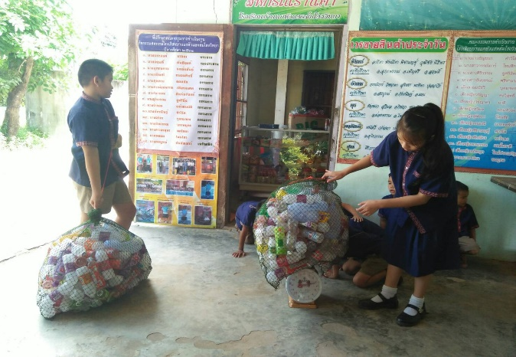

มีคณะกรรมการรอรับซื้อ

ธนาคารขยะโรงเรียนโดยแบ่งการบริหารจัดการออกเป็นโครงสร้าง จำนวน ๓ ฝ่าย คือ ฝ่ายบัญชีและการเงิน ฝ่ายขาย และฝ่ายบริหารงานทั่วไป โดยมีแผนผังองค์กร ดังนี้

แผนผังโครงสร้างธนาคารขยะโรงเรียน

ธนาคารขยะโรงเรียน

ผู้จัดการธนาคาร

ผู้ช่วยผู้จัดการฝ่ายบริหารทั่วไป

ผู้ช่วยผู้จัดการฝ่ายขาย

ผู้ช่วยผู้จัดการฝ่ายบัญชีและการเงิน

ฝ่ายบัญชีและการเงิน

1.งานบริการนำฝาก-ถอน

2.งานบัญชีซื้อขายขยะ

ผู้ช่วยผู้จัดการฝ่ายขาย

1.งานตรวจสอบคุณลักษณะขยะ

2.งานชั่งวัดน้ำหนักขยะและจัดเก็บ

3.งานกำหนดราคาซื้อขายขยะ

ผู้ช่วยผู้จัดการฝ่ายบริหารทั่วไป

1.เก็บข้อมูลสมาชิก

2.งานประชาสัมพันธ์

**สอดคล้องกับคุณธรรมคือ ซื่อสัตย์สุจริต อยู่อย่างพอเพียง**

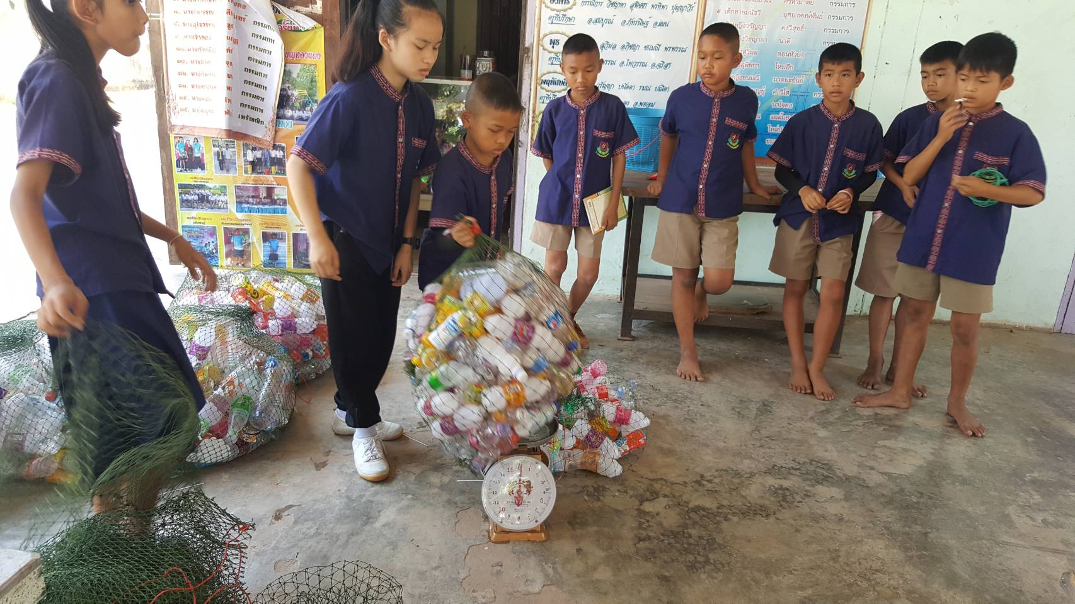

คณะกรรมการและครูดูแลคอยรับซื้อขยะขวดพลาสติก

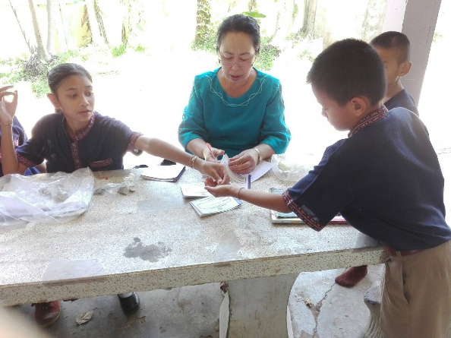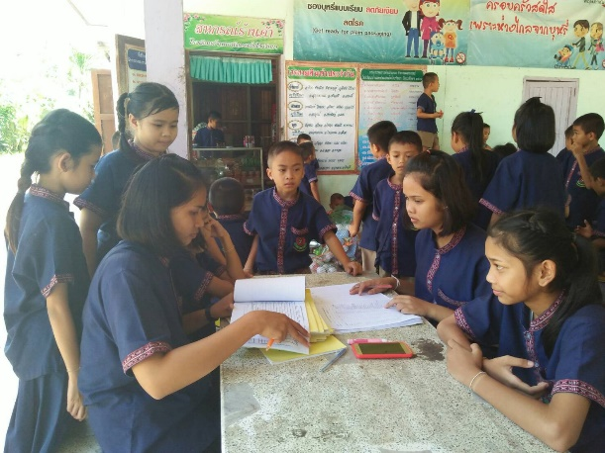

มีคณะกรรมการฝ่ายบัญชี มีครูที่ปรึกษาคอยกำกับดูแล

**กิจกรรมสานสัมพันธ์กับชุมชน**

ทางโรงเรียนก็จะนำไปขายต่อให้กับทางเทศบาลตำบลธัญญาของเราต่อไป ทางเทศบาลตำบลธัญญาจะเข้ามารับซื้อขยะให้กับโรงเรียนและชุมชนเดือนละ ๑ ครั้ง ที่ลานวัดสว่างบ้านแก หมู่ ๑๒ ทุกๆหมู่บ้านในตำบลธัญญาก็จะนำขยะมาขายร่วมกัน สร้างรายได้ให้กับครอบครัวอีกทางหนึ่ง

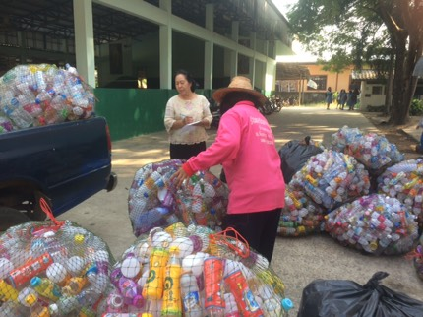

ทุกสิ้นเดือนโรงเรียนส่งขายต่อให้กับเทศบาลตำบลธัญญา

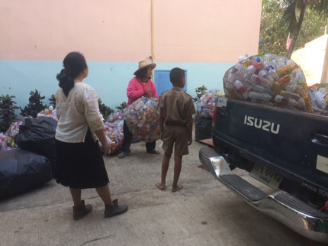

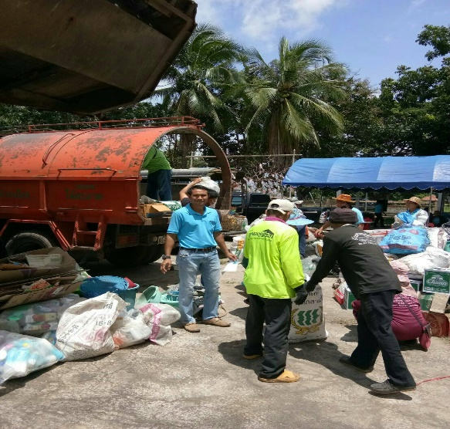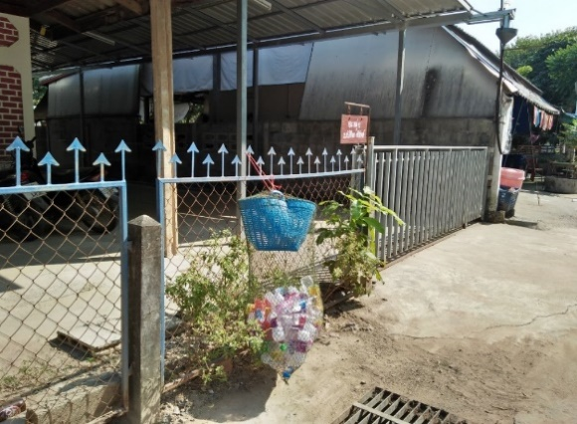

ชุมชนนำถุง Bag Bank Recycle แขวนไว้ตามรั้วบ้าน ชุมชนนำส่งขายต่อให้กับเทศบาลตำบลธัญญา **งบประมาณ** - จำนวนเงิน 17,000 บาท

**แหล่งที่มาของงบประมาณ -** เทศบาลตำบลธัญญา

**อุปสรรคความผิดพลาดและการแก้ปัญหา**

**-**

**บทที่ 3**

**ผลการดำเนินงาน**

**ผลการดำเนินงาน**

๑.นักเรียนมีคุณธรรมความมีวินัย ในการทิ้งขยะให้ถูกที่

๒.ทำให้ขยะภายในโรงเรียนและชุมชนลดลง

๓.นักเรียนปฏิบัติตนอย่างพอเพียง รู้จักออมและหารายได้จากการขายขยะ Recycle

นอกจากนี้ คณะผู้จัดทำมีความรับผิดชอบและได้ปฏิบัติตามหลักคุณธรรม เพราะกิจกรรมนี้ดำเนินตาม**พระราชดำรัสของในหลวงรัชกาลที่ ๙ ดังคำกล่าวที่ว่า** “เด็กๆนอกจากจะเรียนแล้วยังต้องทำงาน สร้างความดี เพราะการทำงานช่วยให้ตนเองมีความสามารถ ส่วนการทำความดีจะทำให้ตนเองมีความสุข ความเจริญ”

**สรุปผลการดำเนินงาน**

จากการสำรวจพฤติกรรมของนักเรียนในการจัดการกับขยะมูลฝอยเพื่อเป็นแนวทางในการแก้ปัญหา

ซึ่งมีจำนวนผู้เกี่ยวข้องที่ก่อให้เกิดปัญหาขยะมูลฝอยในโรงเรียนมีนักเรียนจำนวน ๓๐๓ คน ครูและบุคลากรทางการศึกษา ๒๑ คน แม่ค้า ๔ คน และแม่ครัว ๒ คน รวมทั้งหมด ๓๓๐ คน

**ตารางสำรวจขยะมูลฝอยในโรงเรียนที่เป็นปัญหาระหว่างดำเนินโครงการเดือน มิ.ย. ๖๕ – ต.ค. ๖๕**

|  |  |  |  |  |  |
| --- | --- | --- | --- | --- | --- |
| **เดือน** | **จุดที่ ๑ (ชิ้น)** | **จุดที่ ๒ (ชิ้น)** | **จุดที่ ๓ (ชิ้น)** | **จุดที่ ๔ (ชิ้น)** | **รวม(ชิ้น)** |
| **มิ.ย.** | ๓๐๙ | ๒๕๕ | ๑๙๘ | ๓๖ | ๗๙๘ |
| **ก.ค.** | ๒๙๖ | ๑๙๕ | ๑๑๖ | ๒๒ | ๖๒๙ |
| **ส.ค.** | ๑๘๕ | ๙๔ | ๖๘ | ๑๒ | ๓๕๙ |
| **ก.ย.** | ๖๑ | ๑๙ | ๕ | ๐ | ๘๕ |
| **ต.ค.** | ๐ | ๐ | ๐ | ๐ | ๐ |
| **รวม** | **๑๒๖๔** | **๙๒๘** | **๖๑๑** | **๑๑๕** | **๒๙๑๘** |

จากการสำรวจขยะที่นำกลับมาใช้ได้ตั้งแต่เดือนมิถุนายน ๒๕๖๕ เป็นต้นมา จนถึงเดือนตุลาคม ๒๕๖๕ จะเห็นได้ว่ามีขยะลดลงเรื่อยๆ จนในขณะนี้โรงเรียนไม่มีขยะรีไชเคิลทิ้งเกลื่อนกลาดเลยและขยะประเภทอื่นๆก็ลดลงด้วย

จากแบบสอบถามพฤติกรรมของนักเรียนในการจัดการขยะของนักเรียนในโรงเรียนบ้านแกหัวแฮดส้มโฮงวิทยา สุ่มตัวอย่างจำนวน ๑๔๐ คน ก่อนดำเนินโครงการนักเรียนมีพฤติกรรมคัดแยกขยะตามประเภทขยะก่อนทิ้ง ปฏิบัติมากที่สุด ๕๓.๕๗ ปฏิบัติมาก ๒๓.๕๗ ปฏิบัติน้อย ๑๐.๐๐ และปฏิบัติน้อยที่สุด ๑๒.๘๖ นักเรียนนำขวดพลาสติกที่ใช้แล้วกลับมาใช้ใหม่ ปฏิบัติมากที่สุด ร้อยละ ๖๘.๕๗ ปฏิบัติมากร้อยละ ๒๑.๔๒ ปฏิบัติน้อย ร้อยละ ๕.๗๑ ปฏิบัติน้อยที่สุด ร้อยละ ๒.๘๕ นักเรียนเก็บถุงพลาสติกกลับมาใช้อีกปฏิบัติมากที่สุด ร้อยละ ๔๒.๑๔ ปฏิบัติมาก ร้อยละ ๓๔.๒๘ ปฏิบัติน้อย ร้อยละ ๑๕.๗๑ และปฏิบัติน้อยที่สุด ร้อยละ ๗.๘๕ นักเรียนใช้ขวดน้ำแทนขวดพลาสติกปฏิบัติมากที่สุด ร้อยละ ๓๔.๒๘ ปฏิบัติมาก ร้อยละ ๔๗.๘๕ ปฏิบัติน้อย ร้อยละ ๑๐.๗๑ และปฏิบัติน้อยที่สุด ร้อยละ ๗.๑๕ นักเรียนนำกระดาษที่ใช้แล้วหน้าเดียวหน้ามาใช้ใหม่ ปฏิบัติมากที่สุด ร้อยละ ๖๗.๘๕ ปฏิบัติมาก ร้อยละ ๒๘.๕๗ และปฏิบัติน้อย ร้อยละ ๓.๕๗ นักเรียนทิ้งขยะลงถังทุกครั้งปฏิบัติมากที่สุด ร้อยละ ๖๕.๐๐ ปฏิบัติมาก ร้อยละ ๒๕.๐๐ ปฏิบัติน้อย ร้อยละ ๗.๑๕ และปฏิบัติน้อยที่สุด ร้อยละ ๒.๘๕ นักเรียนเก็บขยะทุกครั้งที่เห็น ปฏิบัติมากที่สุด ร้อยละ ๖๐.๗๑ ปฏิบัติมาก ร้อยละ ๒๒.๘๖ ปฏิบัติน้อย ร้อยละ ๑๒.๘๖ และปฏิบัติน้อยที่สุด ร้อยละ ๓.๕๗ นักเรียนร่วมมือกับเพื่อนในชั้นบำเพ็ญประโยชน์ ปฏิบัติมากที่สุด ร้อยละ ๕๘.๕๗ ปฏิบัติมาก ร้อยละ ๒๕.๗๑ ปฏิบัติน้อย ร้อยละ ๑๔.๒๙ และปฏิบัติน้อยที่สุด ร้อยละ ๑.๔๓ ดังตารางที่ ๑

**ตารางที่ ๑ ร้อยละของพฤติกรรมของนักเรียนในการจัดการขยะของนักเรียนในโรงเรียน ก่อนทำกิจกรรม**

|  |  |  |  |  |
| --- | --- | --- | --- | --- |
| **พฤติกรรม** | **ร้อยละของการปฏิบัติ** | | | |
| **มากที่สุด** | **มาก** | **น้อย** | **น้อยที่สุด** |
| ๑. ก่อนทิ้งขยะนักเรียนทำการคัดแยกประเภทขยะตามที่ทางโรงเรียนจัดประเภทถังขยะ | 53.57 | 23.57 | 10 | 12.86 |
| ๒. นักเรียนได้นำขวดน้ำพลาสติกที่ผ่านการใช้แล้วนำกลับมาใช้ประโยชน์อีก | 68.57 | 21.42 | 5.71 | 2.85 |
| ๓. นักเรียนเก็บถุงพลาสติกในโรงเรียนที่ยังใช้งานได้อยู่นำกลับมาใช้อีก | 42.14 | 34.28 | 15.71 | 7.85 |
| ๔. นักเรียนใช้กระติกน้ำแทนขวดน้ำพลาสติกทุกครั้งเมื่อมาโรงเรียน | 34.28 | 47.85 | 10.71 | 7.15 |
| ๕. นักเรียนนำกระดาษที่ใช้แล้วหน้าเดียวกลับมาใช้ใหม่ | 67.85 | 28.57 | 3.57 | 0 |
| ๖. นักเรียนมีการทิ้งขยะในถังขยะทุกครั้ง | 65 | 25 | 7.15 | 2.85 |
| ๗. เมื่อนักเรียนเห็นเศษขยะประเภทถุงขนมขบเคี้ยว เปลือกลูกอม หรือแก้วนำอัดลมจะเก็บลงถังขยะทุกครั้ง | 60.71 | 22.86 | 12.86 | 3.57 |
| ๘. นักเรียนร่วมมือกับเพื่อนร่วมชั้นในการบำเพ็ญประโยชน์โดยการเก็บขยะรอบๆ โรงเรียน | 58.57 | 25.71 | 14.29 | 1.43 |

พฤติกรรมของนักเรียนในการจัดการขยะของนักเรียนในโรงเรียนบ้านแกหัวแฮดส้มโฮงวิทยา หลังดำเนินการ สุ่มตัวอย่างจำนวน ๑๔๐ คน นักเรียนมีพฤติกรรมคัดแยกขยะตามประเภทขยะก่อนทิ้ง ปฏิบัติมากที่สุด ร้อยละ ๖๔.๒๙ ปฏิบัติมาก ร้อยละ ๒๑.๔๒ และปฏิบัติน้อย ร้อยละ ๑๔.๒๘ นักเรียนนำขวดพลาสติกที่ใช้แล้วกลับมาใช้ใหม่ ปฏิบัติมากที่สุด ร้อยละ ๖๓.๕๗ ปฏิบัติมาก ร้อยละ ๒๑.๔๒ และปฏิบัติน้อย ๑๕.๐๐ นักเรียนเก็บถุงพลาสติกกลับมาใช้อีกปฏิบัติมากที่สุด ร้อยละ ๖๗.๘๖ ปฏิบัติมาก ร้อยละ ๑๗.๘๖ และปฏิบัติน้อย ๑๔.๒๘ นักเรียนใช้ขวดน้ำแทนขวดพลาสติกปฏิบัติมากที่สุด ร้อยละ ๖๓.๕๗ ปฏิบัติมาก ร้อยละ ๒๘.๕๗ และปฏิบัติน้อย ๗.๑๔ นักเรียนนำกระดาษที่ใช้แล้วหน้าเดียว ปฏิบัติมากที่สุด ร้อยละ ๖๔.๒๙ ปฏิบัติมาก ร้อยละ ๒๘.๕๗ ปฏิบัติน้อย ร้อยละ ๗.๑๔ และปฏิบัติน้อยที่สุด ๐.๗๑ นักเรียนทิ้งขยะลงถังทุกครั้งปฏิบัติมากที่สุด ร้อยละ ๖๕.๐๐ ปฏิบัติมาก ร้อยละ ๒๕.๐๐ ปฏิบัติน้อย ร้อยละ ๗.๑๕ และปฏิบัติน้อยที่สุด ๒.๘๕ นักเรียนเก็บขยะทุกครั้งที่เห็น ปฏิบัติมากที่สุด ร้อยละ ๖๗.๘๕ ปฏิบัติมาก ร้อยละ๒๘.๕๗ ร้อยละ ปฏิบัติน้อย ๑.๔๓ และปฏิบัติน้อยที่สุด ร้อยละ ๒.๑๔ นักเรียนร่วมมือกับเพื่อนในชั้นบำเพ็ญประโยชน์ ปฏิบัติมากที่สุด ร้อยละ ๗๐.๑๗ ปฏิบัติมาก ร้อยละ ๒๒.๑๔ และปฏิบัติน้อย ๗.๑๔ ดังตารางที่ ๒

**ตารางที่ ๒ ร้อยละของพฤติกรรมนักเรียนในการจัดการขยะของนักเรียนในโรงเรียน หลังทำกิจกรรม**

|  |  |  |  |  |
| --- | --- | --- | --- | --- |
| **พฤติกรรม** | **ร้อยละ** | | | |
| **มากที่สุด** | **มาก** | **น้อย** | **น้อยที่สุด** |
| 1. ก่อนทิ้งขยะนักเรียนทำการคัดแยกประเภทขยะตามที่ทางโรงเรียนจัดประเภทถังขยะ | 64.29 | 21.42 | 14.28 | 0 |
| 2. นักเรียนได้นำขวดน้ำพลาสติกที่ผ่านการใช้แล้วนำกลับมาใช้ประโยชน์อีก | 63.57 | 21.42 | 15 | 0 |
| 3. นักเรียนเก็บถุงพลาสติกในโรงเรียนที่ยังใช้งานได้อยู่นำกลับมาใช้อีก | 67.86 | 17.86 | 14.28 | 0 |
| 4. นักเรียนใช้กระติกน้ำแทนขวดน้ำพลาสติกทุกครั้งเมื่อมาโรงเรียน | 63.57 | 28.57 | 7.14 | 0.71 |
| 5. นักเรียนนำกระดาษที่ใช้แล้วหน้าเดียวกลับมาใช้ใหม่ | 64.29 | 28.57 | 3.57 | 3.57 |
| 6. นักเรียนมีการทิ้งขยะในถังขยะทุกครั้ง | 67.85 | 2. | 7.14 | 0 |
| 7. เมื่อนักเรียนเห็นเศษขยะประเภทถุงขนมขบเคี้ยว เปลือกลูกอม หรือแก้วนำอัดลมจะเก็บลงถังขยะทุกครั้ง | 67.86 | 28.07 | 0 | 0 |
| 8. นักเรียนร่วมมือกับเพื่อนร่วมชั้นในการบำเพ็ญประโยชน์โดยการเก็บขยะรอบๆ โรงเรียน | 70.71 | 22.14 | 7.14 | 0 |

**บทที่ ๔**

**การศึกษาวิเคราะห์**

**ปัญหาและสาเหตุ**

ก่อนการดำเนินโครงงานคุณธรรม “เด็กดีมีวินัย ใส่ใจขยะ” นักเรียนขาดจิตสำนึกในการทิ้งขยะภายในโรงเรียนไม่สนใจช่วยกันเก็บขยะที่หล่นกับพื้นบริเวณโรงเรียน ทำให้โรงเรียนสกปรก ครูต้องกวาดเองอยู่เสมอ นักเรียนจะฉีกกระดาษมาพับจรวด พับรถเป่าและซื้อน้ำหวานที่ใส่ขวดพลาสติกมาทานแล้วก็ทิ้งลงพื้น ไม่รู้จักคัดแยกขยะ ทิ้งขยะไม่ถูกที่ ทำให้มีขยะเกลื่อนกลาดรอบโรงเรียน

ทั้งนี้การจัดทำโรงงานได้สอดคล้องกับคุณธรรมอัตลักษณ์ของโรงเรียน คือ วินัย สามัคคี

มีจิตสาธารณะ และได้น้อมนำหลักปรัชญาของเศรษฐกิจพอเพียงของพระปรมินทรมหาภูมิพลอดุลยเดช ในหลวงรัชกาลที่ ๙ และโครงการจิตอาสา เราทำความดีด้วยหัวใจ ของในหลวงรัชกาลที่ ๑๐ ของพวกเรามาเป็นแนวทางในการทำกิจกรรม

**เป้าหมายและทางแก้ไข**

นักเรียนมีวินัยพื้นฐาน ๕ ประการ และสามารถปฏิบัติกิจกรรมทั้ง ๔ กิจกรรม คือ

- กิจกรรมพัฒนาจิต

- กิจกรรมจิตอาสา

- กิจกรรมขยะสร้างมูลค่า

- กิจกรรมสานสัมพันธ์กับชุมชน

หลังจากนำโครงงานคุณธรรม“เด็กดีมีวินัย ใส่ใจขยะ” ไปสู่การปฏิบัติแล้ว ปรากฏผล ตามตัวชี้วัด ความสำเร็จดังต่อไปนี้

|  |  |  |  |  |
| --- | --- | --- | --- | --- |
| ที่ | ตามตัวชี้วัดความสำเร็จ  แผนงาน/ โครงงาน /กิจกรรม | สภาพความสำเร็จ | | สรุปผลการดำเนินงานตามตัวชี้วัดความสำเร็จโดยสังเขป |
| บรรลุ | ไม่บรรลุ |
| ๑ | นักเรียนโรงเรียนบ้านแกหัวแฮดส้มโฮงวิทยา ร้อย ละ ๙๐ มีจิตสำนึกในการทิ้งขยะให้ถูกที่ | ✓ |  | นักเรียนโรงเรียนบ้านแกหัวแฮดส้มโฮงวิทยา ร้อย ละ ๙๕.๐๐ ทิ้งขยะลงถัง |
| ๒ | ผู้เกี่ยวข้อง(นักเรียน ครู ผู้บริหาร) มี ความพึงพอใจในระดับมากขึ้นไป | ✓ |  | ผู้เกี่ยวข้อง(นักเรียน ครู ผู้บริหาร) มีความพึงพอใจในระดับมากขึ้นไป |

**หลักการและหลักธรรมที่นำมาใช้ คือ คุณธรรม พื้นฐาน ๕ ประการ สพฐ.**

คุณธรรมพื้นฐาน ๕ ประการ มีดังนี้

1. ความพอเพียง (Sufficiency) คือ การมีระเบียบ วินัย เป็นลักษณะนิสัยที่ดีถือว่านักเรียนมี ภูมิคุ้มกันที่ดีรู้จักควบคุมตนเองให้เลือกปฏิบัติในทางที่ถูกต้อง ซึ่งการมีภูมิคุ้มกันที่ดีเป็นส่วนหนึ่งของ ปรัชญา ของเศรษฐกิจพอเพียง

๒.ความกตัญญู คือ การรู้สึกสำนึกในคุณ ด้วยแสดงความเคารพ นับถือเชื่อฟัง และช่วยเหลือในกิจการงานต่าง ๆ การกระทำเช่นนี้ ย่อมนำมาซึ่งความสุข ความเจริญ

๓. ซื่อสัตย์ ( Integrity) คือ เมื่อนักเรียนทุกคนมีจิตสำนึกในการปฏิบัติตามข้อตกลงเรื่องการรักษา ความสะอาดห้องเรียน ถือได้ว่านักเรียนมีความซื่อสัตย์ต่อข้อตกลง ซื่อสัตย์ต่อตนเองและต่อเพื่อนๆ

๔. ความรับผิดชอบ( Responsibility) คือ การกระทำภารกิจของตนเอง หรือการ กระทำตามหน้าที่ที่ตนเองได้รับมอบหมายให้สำเร็จลุล่วงไปด้วยดี โดยไม่ต้องมีบุคคลอื่นคอย บังคับควบคุมให้กระทำ โดยในการกระทำภารกิจหรือหน้าที่นั้นผู้กระทำมีความสำนึกและรับรู้

๕. อุดมการณ์คุณธรรม หมายถึง การเสริมสร้างหลักธรรมาอภิบาลของการ บริหารกิจการบ้านเมืองที่ดี โดยการ ยุติธรรม ร่วมมือร่วมใจมุ่งมั่นให้ระบบ การศึกษาของชาติดเนินไปด้วยความ มั่นคง ยั่งยืน ด้วยจิตสำนึก ทัศนคติ พฤติกรรมที่เต็มเปี่ยมด้วยคุณธรรม และจริยธรรม พร้อมทั้งใช้หลักการให้ โอกาสประชาชนมีส่วนร่วมรับรู้

**ตารางสรุปแบบประเมินความพึงพอใจ**

**โครงงานคุณธรรม เรื่อง “เด็กดีมีวินัย ใส่ใจขยะ”**

**ปีการศึกษา ๒๕๖๕ โรงเรียนบ้านแกหัวแฮดส้มโฮงวิทยา อำเภอกมลาไสย จังหวัดกาฬสินธุ์**

ตารางที่ ๑ จำนวนและร้อยละของผู้ตอบแบบประเมินจำแนกตามสถานภาพ

|  |  |  |
| --- | --- | --- |
| สถานภาพ | จำนวน | ร้อยละ |
| ผู้บริหาร | 1 | 100 |
| ครู | 16 | 100 |
| นักเรียน | 65 | 100 |
| รวม | 82 | 100 |

จากตารางที่ ๑ พบว่า ผู้ตอบแบบสำรวจส่วนมาก ร้อยละ 43.33 เป็นนักเรียน รองลงมาคือ ร้อยละ 33.33 เป็น ครู ส่วนที่เหลือ ร้อยละ 23.33 เป็นผู้บริหาร

ตารางที่ ๒ ระดับความพึงพอใจต่อการดำเนินการโครงงาน “เด็กดีมีวินัย ใส่ใจขยะ”

|  |  |  |  |  |  |  |  |  |
| --- | --- | --- | --- | --- | --- | --- | --- | --- |
| **กิจกรรม** | **มากที่สุด** | **มาก** | **ปานกลาง** | **น้อย** | **น้อยที่สุด** | **ค่าเฉลี่ย** | **ร้อยละ** | **แปลผล** |
| ๑. ปลูกจิตสำนึกให้นักเรียนรู้จักการทิ้งขยะให้ถูกท**ี่** | 73 | 9 |  |  |  | 4.01 | 80.20 | มากที่สุด |
| ๒. นักเรียนมีระเบียบวินัยในการทิ้งขยะ | 72 | 10 |  |  |  | 4.00 | 80.00 | มากที่สุด |
| ๓. นักเรียนรู้จัก คัด แยก ขยะ | 75 | 7 |  |  |  | 4.03 | 80.60 | มากที่สุด |
| ๔. ลดภาวะโลกร้อนโดยการงดฉีดกระดาษ | 72 | 10 |  |  |  | 4.00 | 80.00 | มากที่สุด |
| ๕. มีความรับผิดชอบต่อบริเวณของตนเอง | 77 | 5 |  |  |  | 4.05 | 81.00 | มากที่สุด |

จากตารางที่ ๒ พบว่า ในภาพรวม ผู้ตอบแบบสำรวจมีความพึงพอใจต่อการดำเนินการโครงงาน “เด็กดีมีวินัย ใส่ใจขยะ”อยู่ในระดับมากที่สุด

**การประเมินตนเอง**

จากการดำเนินกิจกรรม ตามโครงงานคุณธรรมนี้ ทำให้ข้าพเจ้าได้ปฏิบัติตนเป็นคนมีวินัย มึจิตอาสา

ประหยัด อดออมและซื่อสัตย์ สุจริต

เด็กชายปิยพงษ์ คำสมหมาย

จากการดำเนินกิจกรรม ตามโครงงานคุณธรรมนี้ ข้าพเจ้ารู้สึกดีใจและภูมิใจที่นักเรียนโรงเรียนของเราร่วมมือร่วมใจกันพัฒนาโรงเรียนและชุมชนให้สะอาด ปราศจากขยะ และสามารถนำไปปฏิบัติในชีวิตประจำวันได้อีกด้วย

เด็กชายอนพัชร ภูแสงจันทร์

**การประเมินและวิจารณ์โดยผู้อื่น**

เป็นโครงงานที่ดีมาก เหมาะสมกับความสามารถ ความเสียสละ เป็นผู้มีจิตอาสา เป็นผู้มีน้ำใจดี มีความรับผิดชอบและส่งเสริมคุณธรรมพื้นฐาน ได้เป็นอย่างดี

นางทิพวรรณ บรรพบุตร

ครูประจำชั้นประถมศึกษาปีที่ ๕

เป็นโครงงานที่ดีและมีประโยชน์ เป็นการใช้เวลาว่างให้เกิดประโยชน์ สร้างเด็กให้มีวินัย รักสิ่งแวดล้อม

รักชุมชน รักการทำความดี มีจิตสาธารณะ

นางภัทรนิษฐ์ คำวิโส

ครูที่ปรึกษาโครงงาน

เป็นโครงงานที่ดี ควรสนับสนุน เพราะจะทำให้นักเรียนรักและสามัคคีกัน มีวินัย มึคุณธรรม จริยธรรมมากขึ้น และสามารถนำไปใช้ในชีวิตประจำวันได้

นางไพรวัลย์ ชาทิพฮด

ครูที่ปรึกษาโครงงาน

**บทที่ ๕**

**สรุปและข้อเสนอแนะ**

**สรุปผลการดำเนินโครงงาน**

หลังจากที่นักเรียนได้ดำเนินกิจกรรมตามโครงงานคุณธรรม เรื่อง “เด็กดีมีวินัย ใส่ใจขยะ” พบว่าขยะในโรงเรียนในชุมชนลดลง นักเรียนมีรายได้ และ นักเรียนมีคุณธรรมพื้นฐาน ๕ ประการ คือ ๑.ความพอเพียง

๒.ความกตัญญู ๓. ซื่อสัตย์ ๔. ความรับผิดชอบ ๕. อุดมการณ์คุณธรรม

**แผนการดำเนินงานในอนาคต**

1. กลุ่มคณะทำงาน “เด็กดีมีวินัย ใส่ใจขยะ” จะเชิญชวนเพื่อนๆ พี่ๆน้องๆนักเรียน ผู้ปกครองในชุมชนมาช่วยกัน จัดเก็บขยะ โดยคัดแยกขยะใส่ถุง Bag Bank Recycle ให้ถูกวิธี
2. มีการจัดซื้อและนำไปขายโดยธนาคารขยะ และมีสมุดบัญชี จดบันทึกไว้ในเล่มสมุดของธนาคารและสะสมเงินของแต่ละชั้นจะมีเงินออมในการขายขยะและนำไปใช้ในชีวิตประจำวันได้

**ประมวลภาพ**

**การดำเนินการโครงงานคุณธรรม “เด็กดีมีวินัย ใส่ใจขยะ”**



